NATJECANJE ŠSD OŠ ZAGREBAČKE ŽUPANIJE U ŠAHU ZA DJEČAKE I DJEVOJČICE ŠKG. 2019./2020.

Natjecateljsko povjerenstvo:
Zlatko Rožić – sudac
Marijan Rožić – sudac
Tatjana Sudar – član
Oliver Faber – član
Matija Vuzem – član
Tihana Josić – član
Ninoslav Čop – član
Luka Podunajec – član
Ivana Marić Kožar – član
Ivana Rodić - član

PRVENSTVO OŠ ZAGREBAČKE ŽUPANIJE U ŠAHU 2019-20. – M

Konačan poredak
Mjesto | Ekipa | Gam. | + | = | - | MB | Bod.
1 | VLADIMIR DEŠČAK-ALFA | 4 | 3 | 1 | 0 | 7 | 13
2 | BISTRA - BISTRA | 4 | 3 | 1 | 0 | 7 | 12
3 | IVAN BENKOVIĆ-DUGOSELKO | 4 | 1 | 1 | 2 | 3 | 8
4 | VUKOVINA - VUČKO | 4 | 1 | 1 | 2 | 3 | 7
5 | KLINČA SELO - JUNIOR | 4 | 0 | 0 | 4 | 0 | 0

Učenici OŠ Vladimir Deščak , ŠSD Alfa, u sastavu Martin Hranj, Bruno Ašperger, Bruno Pavletić, Petar Žugec, David Žugec s voditeljem Matija Vuzem ostvarili su nastup na završnom natjecanju ŠSD OŠ.

PRVENSTVO OŠ ZAGREBAČKE ŽUPANIJE U ŠAHU 2019-20 - Ž
Konačan poredak
Mjesto | Ekipa | Gam. | + | = | - | MB | Bod.
1 | VUKOVINA-VUČKO | 4 | 4 | 0 | 0 | 10 | 13½
2 | KLINČA SELO-JUNIOR | 4 | 2 | 1 | 1 | 7 | 9
3 | NOVO ČIČE-ČIČKO | 4 | 1 | 2 | 1 | 6 | 7½
4 | SVETA NEDELJA-ŽABAC | 4 | 1 | 1 | 2 | 5 | 7
5 | PAVAO BELAS-BRDOVEC | 4 | 0 | 0 | 4 | 2 | 3

Učenice OŠ Vukovina, ŠSD Vučko, u sastavu Marta Trgovac, Saša Detelić, Elena Horvačić, Eva Hoti, Ema Žugaj s voditeljicom Tatjanom Sudar ostvarile su nastup na završnom natjecanju ŠSD OŠ.
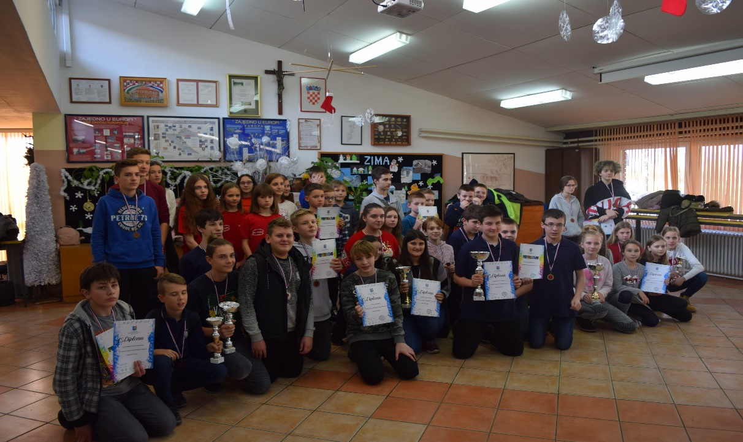

U Buševcu, 10.12.2019.
voditelj natjecanja:
Tatjana Sudar

Svi rezultati se nalaze na stranicama chess-rezults, a slike na stranicama OŠ Vukovina

